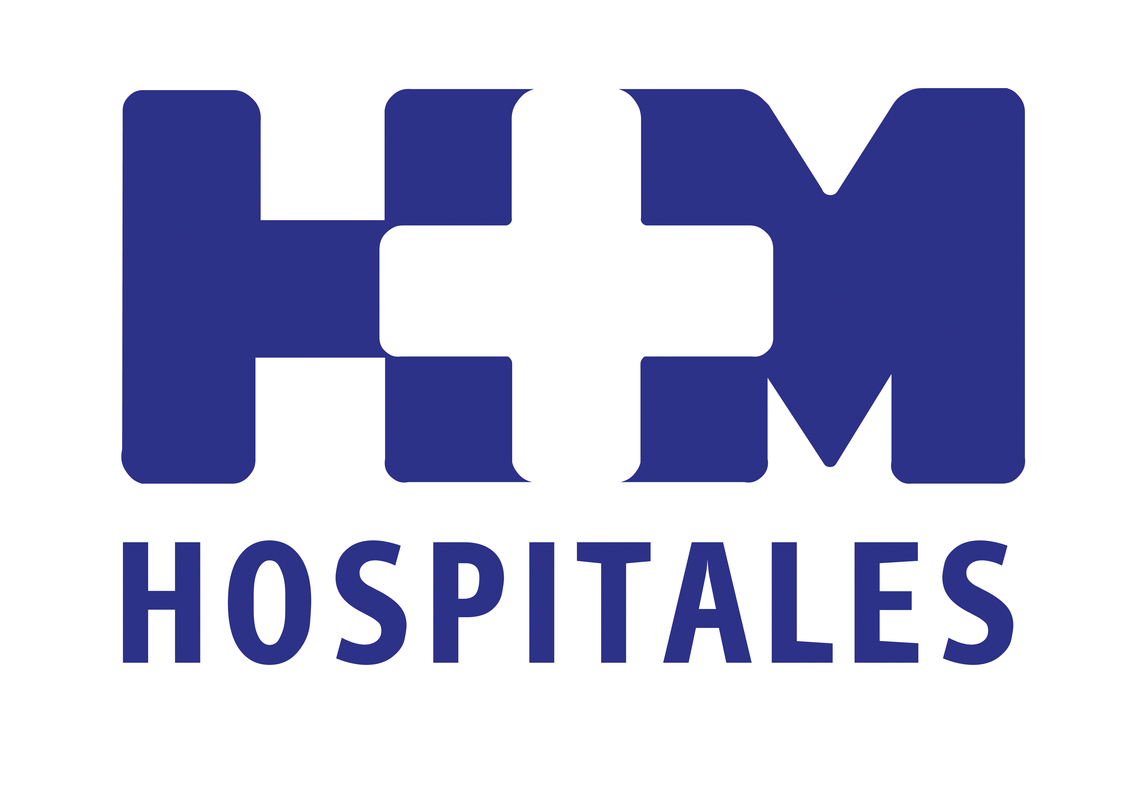

HMS acoge la celebración de la I Jornada del Grupo de Trabajo de SBRT (Radioterapia Estereotáxica Extracraneal) de las sociedades españolas de Oncología Radioterápica y Física Médica

EL SERVICIO DE ONCOLOGÍA RADIOTERÁPICA DE HMS-CIOCC ES UNO DE LOS TRES CENTROS ESPAÑOLES CON MÁS EXPERIENCIA CLÍNICA EN SBRT

- En el encuentro se analizó la implementación de la técnica Radioterapia Estereotáxica Extracraneal a nivel nacional y la experiencia clínica de los centros representados

- El Servicio de Oncología Radioterápica de HMS-CIOCC realiza SBRT desde 2008, es uno de los centros con más experiencia clínica de España, y sus resultados en pacientes son de un alto control local (superior al 80% de los casos) y una excelente tolerancia clínica

- HM Hospitales dispone de un acelerador lineal Novalis, dedicado a tratamientos estereotáxicos y que permite obtener una alta precisión en la aplicación de esta técnica, ya que cuenta con un sistema de control del tumor durante la irradiación (gating) especialmente diseñado para el tratamiento de lesiones hepáticas y pulmonares

- Los asistentes a la jornada crearon subgrupos de trabajo para aunar criterios, elaborar protocolos de tratamiento y establecer los requisitos necesarios para la correcta implementación de esta técnica

- Según los resultados de una encuesta sobre SBRT presentados en la jornada, de los 109 Servicios de Oncología Radioterápica que hay en España, 13 están en fase de implementación y 18 centros ya están realizando tratamientos de SBRT, con un total de 22 aceleradores lineales equipados para hacer este tratamiento

Madrid, 31 de enero de 2012. Especialistas en Oncología Radioterápica y Radiofísica Hospitalaria de más de 25 centros de toda España y Portugal se dieron cita, el pasado diciembre en HM Universitario Sanchinarro, en la I Jornada del Grupo de Trabajo de SBRT (Radioterapia Estereotáxica Extracraneal) de la Sociedad Española de Oncología Radioterápica (SEOR) y de la Sociedad Española de Física Médica (SEFM).

En el encuentro se analizó la implementación de la técnica SBRT a nivel nacional y la experiencia clínica de los centros representados, y se crearon subgrupos de trabajo que permitirán aunar criterios, elaborar protocolos de tratamiento y establecer los requisitos necesarios para la correcta implementación de esta técnica, según explican la Dra. Carmen Rubio y el Dr. Pedro Fernández Letón, jefa del servicio de Oncología Radioterápica y jefe de Radiofísica de HM Universitario Sanchinarro-Centro Integral Oncológico Clara Campal, respectivamente.

El Servicio de Oncología Radioterápica de HMS-CIOCC realiza tratamientos de SBRT desde el año 2008, siendo en este momento “uno de los centros con más experiencia clínica, y uno de los tres únicos entre los representados en el encuentro que ya ha tratado a más de cien pacientes con esta técnica”, señalan los expertos.

Para la realización de estos tratamientos HM Hospitales dispone de un acelerador lineal Novalis, dedicado a tratamientos estereotáxicos y que permite obtener una alta precisión en la aplicación de esta técnica, ya que cuenta con un sistema de control del tumor durante la irradiación (gating) especialmente diseñado para el tratamiento de lesiones hepáticas y pulmonares. “Los resultados obtenidos en nuestros pacientes -afirman los doctores Rubio y Fernández Letón- son de un alto co ntrol local (superior al 80 por ciento de los casos) y una excelente tolerancia clínica”.

Encuesta nacional sobre SBRT
La SBRT es una técnica de irradiación novedosa y emergente, ya que permite irradiar tumores y administrar dosis muy altas, con gran eficacia y excelente tolerancia. Sin embargo, también es una técnica muy compleja, de elevadísima precisión, que requiere de alta tecnología y una gran cooperación entre oncólogos radioterápicos y radiofísicos, indican los expertos.

Por ello, una de las novedades del encuentro fue la presentación de las conclusiones de una encuesta nacional sobre la citada técnica realizada, en palabras de los doctores Rubio y Fernández Letón, para “conocer, por un lado, la situación actual de la SBRT a nivel nacional, qué centros actualmente ya la están aplicando, de qué equipos de tratamiento se dispone, cuáles son las patologías sobre las que se está indicando y qué controles de calidad se han seguido para la instauración de la misma; y por otro, cuáles son las perspectivas de implantación de la técnica y qué centros están en fase de implementarla”.

Según los resultados de esta encuesta, comentados por los expertos, de los 109 servicios de Oncología Radioterápica que hay en España, 13 están en fase de implementación y 18 centros ya están realizando tratamientos de SBRT (nueve públicos y nueve privados); de éstos, la mayoría (el 83 por ciento) empezaron a realizar estos tratamientos a partir del año 2007 y cuentan con un total de 22 aceleradores lineales equipados para hacer SBRT, siendo las indicaciones más frecuentes el cáncer de pulmón en estadio precoz no operable (el 22 por ciento de los casos) y las metástasis pulmonares (14 por ciento), seguido de las metástasis hepáticas, los tumores de próstata (en ambos casos, 11 por ciento) y las metástasis vertebrales (10 por ciento).

Subgrupos de trabajo
Por otra parte, en esta I Jornada del Grupo de Trabajo de SBRT se crearon varios subgrupos de trabajo: uno específico de Radiofísica, que establecerá los requisitos técnicos necesarios para poder aplicar con garantía esta técnica, y varios subgrupos clínicos en relación con las patologías más prevalentes (pulmón, hígado, próstata, columna, etc).

El objetivo de estos subgrupos clínicos, precisan la jefa del servicio de Oncología Radioterápica y el jefe de Radiofísica de HMS-ClOCC, es “elaborar y publicar unas guías clínicas y aunar criterios de indicación y tratamiento, con el fin de elaborar protocolos, diseñar estudios clínicos multi-institucionales e incorporarnos a Grupos de Trabajo Internacionales, como las sociedades americana y europea de Oncología Radioterápica (ASTRO y ESTRO)”.

Igualmente, el Grupo de Trabajo de SBRT español tiene, además, como objetivos “promover a nivel nacional, desde nuestras sociedades (SEOR y SEFM), el papel creciente de la SBRT mediante cursos, jornadas o seminarios, y difundir su utilización a las administraciones sanitarias y a otras especialidades médico-quirúrgicas”, concluyen. Como herramienta de trabajo para la difusión de esta técnica, el grupo cuenta con un blog muy activo, “SBRT Spanish Group”, en el que se reflejan sus actividades y avances.

HM Hospitales
HM Hospitales está formado por diversas empresas que gestionan diferentes hospitales médico-quirúrgicos privados, entre los que se incluyen HM Universitario Madrid, HM Universitario Montepríncipe, HM Universitario Torrelodones, HM Universitario Sanchinarro, HM Nuevo Belén y el Centro Integral Oncológico Clara Campal (CIOCC); todos ellos de gran cualificación técnica y humana.

Basado en un Decálogo y en el juramento Hipocrático dirigido por médicos y con el objetivo de ofrecer una medicina de calidad, los diferentes centros de HM Hospitales se han dotado con una tecnología de vanguardia y con el personal mejor cualificado y más humano.

Todos los centros de HM Hospitales funcionan de forma integrada. Para ello, existe una estructura corporativa con servicios centralizados, así como diferentes herramientas informáticas de gestión integral. Esto permite una actuación complementaria y sinérgica de estructuras, servicios y equipamientos, con el máximo aprovechamiento de los recursos tecnológicos y humanos.

Para más información:
DPTO. DE COMUNICACIÓN DE HM HOSPITALES
Eva Sacristán
Tel.: 91 216 00 50 / Móvil: 608 273 978
E-mail: evasacristan@hospitaldemadrid.com

